

RENCANA PEMBELAJARAN SEMESTER (RPS)
Fakultas | : Fakultas Tarbiyah dan Tadris
Program Studi | : Tadris Bahasa Indonesia
Mata Kuliah | : Sintaksis Bahasa Indonesia
SKS | : 3
Semester | : IV
Kode Mata Kuliah | : IND 41028
Rumpun Mata Kuliah | : Linguistik
Tanggal Penyusunan | : 25 Februari 2020
Otorisasi | 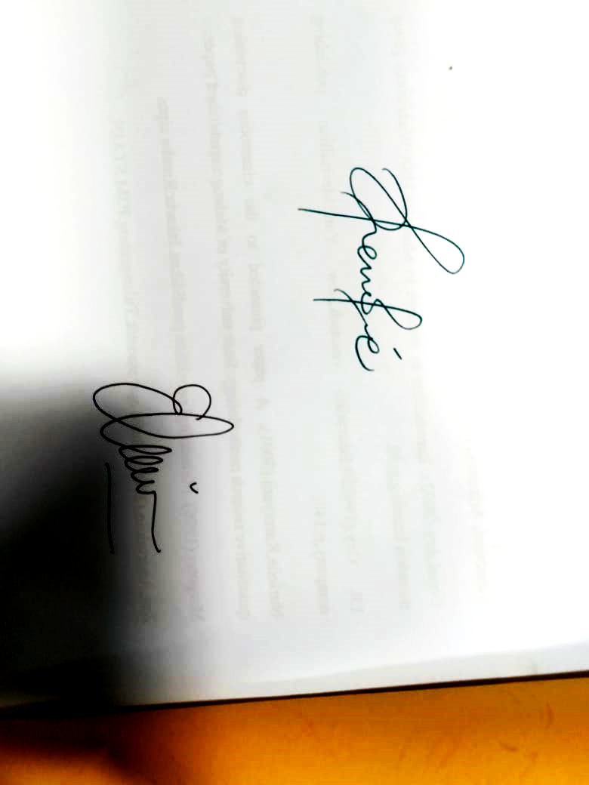  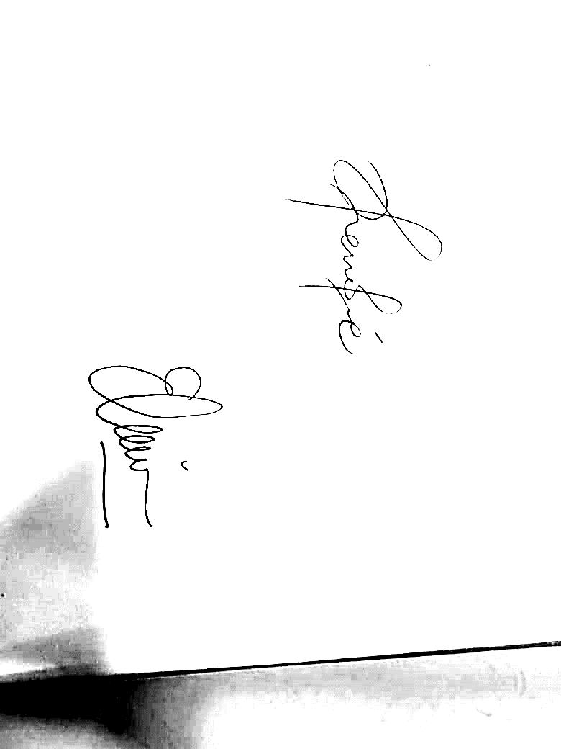  Pengembang RPS Koordinator MK Ketua Prodi  Ixsir Eliya, M.Pd. Ixsir Eliya, M.Pd. Heny Friantary, M.Pd.
Evaluasi | : UTS 30%, UAS 40%, Tugas Terstruktur 20%, Keaktifan 10%
Deskripsi Mata Kuliah | : Substansi kajian mencakup alat dan satuan sintaksis, bagian-bagian kalimat, struktur kalimat dasar, fungsi, kategori, peran unsur-unsur kalimat, jenis-jenis kalimat tunggal, hubungan dan ciri-ciri hubungan antarklausa koordinasi dan subordinasi, hubungan semantis antarklausa dalam kalimat majemuk setara dan majemuk bertingkat, serta kedudukan dan struktur kalimat dalam paragraf dan wacana.
Capaian Pembelajaran Lulusan | - SIKAP DAN TATA NILAI  - Bertakwa kepada Tuhan yang Maha Esa dan menunjukkan sikap religius;  - Menjunjung tinggi nilai kemanusiaan dalam menjalankan tugas berdasarkan agama, moral, dan etika;  - Berkontribusi dalam peningkatan mutu kehidupan bermasyarakat, berbangsa, bernegara, dan kemajuan perubahan berdasarkan Pancasila;  - Berperan sebagai warga negara yang bangga dan cinta tanah air, memiliki nasionalisme serta rasa tanggung jawab pada negara dan bangsa;  - Menghargai keanekaragaman budaya, pandangan, agama dan kepercayaan, serta pendapat, atau temuan orisinal orang lain;  - Kerja sama dan memiliki kepekaan sosial serta kepedulian terhadap masyarakat dan lingkungan;  - Taat hukum dan disiplin dalam kehidupan bermasyarakat dan bernegara;  - Menginternalisasi nilai, norma, dan etika akademik;  - Menunjukkan sikap bertanggung jawab atas pekerjaan di bidang keahliannya secara mandiri;  - Menginternalisasi semangat kemandirian dan kewirausahaan.  - PENGUASAAN PENGETAHUAN  - Menguasai konsep-konsep dasar kebahasaan, kesastraan, keterampilan berbahasa, pembelajaran, penelitian pendidikan bahasa, dan sastra Indonesia.  - Menguasai prinsip-prinsip dasar pembinaan dan pengembangan program pembelajaran bahasa dan atau sastra Indonesia; (PP 3)  - KETERAMPILAN KHUSUS  - Mampu mengidentifikasi, menganalisis, dan memproduksi wacana lisan maupun tulis dengan kajian linguistik dasar maupun terapan; (KK 4)  - Mampu mengaktualisasikan kaidah penulisan karya ilmiah dalam penelitian yang berhubungan dengan masalah-masalah kebahasaan, kesusastraan, dan pengajarannya; (KK 5)  - KETERAMPILAN UMUM  - Mampu menerapkan pemikiran logis, kritis, sistematis, dan inovatif dalam konteks pengembangan atau implementasi ilmu pengetahuan dan teknologi yang memperhatikan dan menerapkan nilai humaniora yang sesuai dengan bidang keahliannya  - Mampu menunjukkan kinerja mandiri, bermutu, dan terukur  - Mampu mengambil keputusan secara tepat dalam konteks penyelesaian masalah di bidang keahliannya, berdasarkan hasil analisis informasi dan data;
Capaian Pembelajaran Mata Kuliah | Memiliki pemahaman tentang kedudukan sintaksis bahasa Indonesia sebagai dasar pembentukan kemahirwacanaan dan keterampilan mengkaji hakikat dan hirarki satuan-satuan sintaksis mencakup analisis fungsi, kategori, peran satuan sintaksis, jenis dan hirarki satuan sintaksis, dan hubungan antarkonstituen dalam satuan sintaksis
Media Pembelajaran | : - Perangkat Lunak: Aplikasi Ms.Office, Video, Spread Sheet  - Perangkat Keras: Laptop, LCD, Gawai
Tim Pengajar | : .
Mata Kuliah Prasyarat | Untuk dapat mengikuti mata kuliah Sintaksis Bahasa Indonesia mahasiswa harus sudah lulus mata kuliah linguistik umum, Morfologi, dan fonologi Bahasa Indonesia
Bahan Kajian | - Konsep-konsep dasar dalam tatabahasa  - Pengertian alat dan satuan sintaksis  - Kalimat : pengertian dan ciri-ciri kalimat  - Pengertian klausa (perbedaan klausa, frasa, dan kalimat)  - Jenis Klausa  - berdasarkan kategori predikat  - berdasarkan struktur  - Pengertian, fungsi frasa, dan jenis frasa berdasarkan struktur dan kategori  - Makna gramatikal antarunsur frasa dan perluasan frasa  - Fungsi sintaksis unsur kalimat (subyek, predikat, obyek, pelengkap, keterangan)  - Peran semantis unsur-unsur kalimat (pelaku, pengalam, peruntung, sasaran, hasil waktu, tempat)  - Jenis kalimat berdasarkan kategori predikat (k. nominal, adjektival, numeral, preposional, verbal: transitif-intransitif, aktif-pasif, anti pasif-anti aktif  - Jenis kalimat berdasarkan bentuk sintaksis (deklaratif, imperatif, interogatif, ekslamatif)  - Kalimat tak lengkap dan lengkap  - Modalitas, aspek, kala dalam kalimat  - kalimat inversi dan kalimat ingkar (negatif X positif)  - Kalimat majemuk: hubungan antarklausa, koordinasi—subordinasi  - Ciri-ciri hubungan koordinasi-subordinasi  - Hubungan semantis antarklausa dalam kalimat majemuk setara  - Hubungan semantis antarklausa dalam kalimat majemuk bertingkat  - Kalimat majemuk campuran  - Kalimat langsung X tidak langsung  - Pelesapan subjek, predikat, objek dalam kalimat  - Kedudukan struktur kalimat dalam paragraf dan wacana
Buku Sumber | - Utama  - Alwi, Hasan. 1998. Tata Bahasa Baku Bahasa Indonesia. Jakarta: Balai Pustaka.  - Arifin, E. Zainal dan Junaiyah H. M. 2008. Sintaksis. Jakarta: Grasindo.  - Chaer, Abdul. 2009. Sintaksis: Pendekatan Proses. Jakarta: Rineka Cipta  - Halim Amran, 1974. Intonation; in Relation to Syntax in Bahasa Indonesia. Jakarta: Djambatan  - Kentjono, Djoko (ed). 1982. Dasar-Dasar Linguistik Umum. Jakarta: Fakultas Sastra, UI.  - Kridalaksana, Harimurti. 1985. Tata Bahasa Deskriptif Bahasa Indonesia: Sintaksis. Jakarta: Pusat Pembinaan dan Pengembangan Bahasa.  - Kridalaksana, Harimurti. 2001. Struktur, Kategori, dan Fungsi dalam Teori Sintaksis. Jakarta: Universitas Atmajaya  - Putrayasa, I. B., 2007. Analisis Kalimat (Fungsi, Kategori, dan Peran). Bandung: PT Refika Aditama.  - Ramlan, M., 1987. Ilmu Bahasa Indonesia: Sintaksis. Yogyakarta: CV Karyono.  - Samsuri. 1985. Tata Kalimat Bahasa Indonesia. Jakarta: PT Sastra Hudaya.  - Pengayaan  - Alieva, N.F. dkk. 1991. Bahasa Indonesia. Deskripsi dan Teori. Yogyakarta: Kanisius.  - Asmah, Haji Omar. 1986. Nahu Melayu Mutakhir (Edisi Baru). Kuala Lumpur: Dewan Bahasa dan Pustaka.  - Fokker, A.A. 1979. Sintaksis Indonesia (terjemahan Djonhar). Jakarta: Pradnya Paramita.  - Nik Safiah Karim, dkk. 1995 (cetakan ketiga). Tata Bahasa Dewan (Edisi Baru). Kuala Lumpur: Dewan Bahasa dan Pustaka.  - Parera, J.D., 1988. Sintaksis. Jakarta: Gramedia.  - Samsuri dan Yus Rusyana (edit). 1976. Pedoman Penulisan Tata Bahasa. Jakarta: Pusat Pembinaan dan Pengembangan Bahasa.  - Sneddon, James Neil. 1996. Indonesian Reference Grammar. St. Leonards, NSW: Allen & Unwin Pty Ltd.

Minggu Ke- | Kompetensi yang Diharapkan (CP-MK) | Bahan Kajian | Bentuk Pembelajaran | Estimasi Waktu | Penilaian
 |  |  |  |  | Indikator | Bobot
1 | Memiliki pemahaman tentang kedudukan sintaksis bahasa Indonesia sebagai dasar pembentukan kemahirwacanaan dan keterampilan mengkaji hakikat dan hirarki satuan-satuan sintaksis mencakup analisis fungsi-kategori-peran satuan sintaksis, jenis dan hirarki satuan sintaksis, dan hubungan antarkonstituen dalam satuan sintaksis | - Kontrak Kuliah  - Konsep-konsep dasar dalam tatabahasa  - Pengertian alat dan satuan sintaksis | Memperhatikan, Mencatat point-point pembahasan dan Diskusi | 100 Menit | - | 5%
2 | Memiliki pemahaman tentang kedudukan sintaksis bahasa Indonesia sebagai dasar pembentukan kemahirwacanaan dan keterampilan mengkaji hakikat dan hirarki satuan-satuan sintaksis mencakup analisis fungsi-kategori-peran satuan sintaksis, jenis dan hirarki satuan sintaksis, dan hubungan antarkonstituen dalam satuan sintaksis | - Pengertian klausa (perbedaan klausa, frasa, dan kalimat)  - Jenis Klausa: berdasarkan kategori predikat dan berdasarkan struktur | Presentasi, diskusi, tanya jawab | 100 Menit | Tugas kelompok dan Laporan bacaan  - Kesesuaian isi  - Kerapian sajian  Keefektifan diskusi  - Penguasaan materi  - Kelancaran diskusi  - Kreativitas  - Kritis dalam menanggapi diskusi | 10%
3 | Memiliki pemahaman tentang kedudukan sintaksis bahasa Indonesia sebagai dasar pembentukan kemahirwacanaan dan keterampilan mengkaji hakikat dan hirarki satuan-satuan sintaksis mencakup analisis fungsi-kategori-peran satuan sintaksis, jenis dan hirarki satuan sintaksis, dan hubungan antarkonstituen dalam satuan sintaksis | - Pengertian, fungsi frasa, dan jenis frasa berdasarkan struktur dan kategori  - Makna gramatikal antarunsur frasa dan perluasan frasa | Presentasi, diskusi, tanya jawab | 100 Menit | Tugas kelompok dan Laporan bacaan  - Kesesuaian isi  - Kerapian sajian  Keefektifan diskusi  - Penguasaan materi  - Kelancaran diskusi  - Kreativitas  - Kritis dalam menanggapi diskusi | 10%
4 | Memiliki pemahaman tentang kedudukan sintaksis bahasa Indonesia sebagai dasar pembentukan kemahirwacanaan dan keterampilan mengkaji hakikat dan hirarki satuan-satuan sintaksis mencakup analisis fungsi-kategori-peran satuan sintaksis, jenis dan hirarki satuan sintaksis, dan hubungan antarkonstituen dalam satuan sintaksis | Kalimat : pengertian dan ciri-ciri kalimat | Presentasi, diskusi, tanya jawab | 100 Menit | Tugas kelompok dan Laporan bacaan  - Kesesuaian isi  - Kerapian sajian  Keefektifan diskusi  - Penguasaan materi  - Kelancaran diskusi  - Kreativitas  - Kritis dalam menanggapi diskusi | 10%
5 | Memiliki pemahaman tentang kedudukan sintaksis bahasa Indonesia sebagai dasar pembentukan kemahirwacanaan dan keterampilan mengkaji hakikat dan hirarki satuan-satuan sintaksis mencakup analisis fungsi-kategori-peran satuan sintaksis, jenis dan hirarki satuan sintaksis, dan hubungan antarkonstituen dalam satuan sintaksis | Fungsi sintaksis unsur kalimat (subyek, predikat, obyek, pelengkap, keterangan) | Presentasi, diskusi, tanya jawab | 100 Menit | Tugas kelompok dan Laporan bacaan  - Kesesuaian isi  - Kerapian sajian  Keefektifan diskusi  - Penguasaan materi  - Kelancaran diskusi  - Kreativitas  - Kritis dalam menanggapi diskusi | 10%
6 | Memiliki pemahaman tentang kedudukan sintaksis bahasa Indonesia sebagai dasar pembentukan kemahirwacanaan dan keterampilan mengkaji hakikat dan hirarki satuan-satuan sintaksis mencakup analisis fungsi-kategori-peran satuan sintaksis, jenis dan hirarki satuan sintaksis, dan hubungan antarkonstituen dalam satuan sintaksis | Peran semantis unsur-unsur kalimat (pelaku, pengalam, peruntung, sasaran, hasil waktu, tempat) | Presentasi, diskusi, tanya jawab | 100 Menit | Tugas kelompok dan Laporan bacaan  - Kesesuaian isi  - Kerapian sajian  Keefektifan diskusi  - Penguasaan materi  - Kelancaran diskusi  - Kreativitas  - Kritis dalam menanggapi diskusi | 10%
7 | Memiliki pemahaman tentang kedudukan sintaksis bahasa Indonesia sebagai dasar pembentukan kemahirwacanaan dan keterampilan mengkaji hakikat dan hirarki satuan-satuan sintaksis mencakup analisis fungsi-kategori-peran satuan sintaksis, jenis dan hirarki satuan sintaksis, dan hubungan antarkonstituen dalam satuan sintaksis | Jenis kalimat berdasarkan kategori predikat (k. nominal, adjektival, numeral, preposional, verbal: transitif-intransitif, aktif-pasif, anti pasif-anti aktif | Presentasi, diskusi, tanya jawab | 100 Menit | Tugas kelompok dan Laporan bacaan  - Kesesuaian isi  - Kerapian sajian  Keefektifan diskusi  - Penguasaan materi  - Kelancaran diskusi  - Kreativitas  - Kritis dalam menanggapi diskusi | 10%
8 | UTS
9 | Memiliki pemahaman tentang kedudukan sintaksis bahasa Indonesia sebagai dasar pembentukan kemahirwacanaan dan keterampilan mengkaji hakikat dan hirarki satuan-satuan sintaksis mencakup analisis fungsi-kategori-peran satuan sintaksis, jenis dan hirarki satuan sintaksis, dan hubungan antarkonstituen dalam satuan sintaksis | Jenis kalimat berdasarkan bentuk sintaksis (deklaratif, imperatif, interogatif, ekslamatif) | Presentasi, diskusi, tanya jawab | 100 Menit | Tugas kelompok dan Laporan bacaan  - Kesesuaian isi  - Kerapian sajian  Keefektifan diskusi  - Penguasaan materi  - Kelancaran diskusi  - Kreativitas  - Kritis dalam menanggapi diskusi | 5%
10 | Memiliki pemahaman tentang kedudukan sintaksis bahasa Indonesia sebagai dasar pembentukan kemahirwacanaan dan keterampilan mengkaji hakikat dan hirarki satuan-satuan sintaksis mencakup analisis fungsi-kategori-peran satuan sintaksis, jenis dan hirarki satuan sintaksis, dan hubungan antarkonstituen dalam satuan sintaksis | Kalimat tak lengkap dan lengkap | Presentasi, diskusi, tanya jawab | 100 Menit | Tugas kelompok dan Laporan bacaan  - Kesesuaian isi  - Kerapian sajian  Keefektifan diskusi  - Penguasaan materi  - Kelancaran diskusi  - Kreativitas  - Kritis dalam menanggapi diskusi | 5%
11 | Memiliki pemahaman tentang kedudukan sintaksis bahasa Indonesia sebagai dasar pembentukan kemahirwacanaan dan keterampilan mengkaji hakikat dan hirarki satuan-satuan sintaksis mencakup analisis fungsi-kategori-peran satuan sintaksis, jenis dan hirarki satuan sintaksis, dan hubungan antarkonstituen dalam satuan sintaksis | kalimat inversi dan kalimat ingkar (negatif X positif) | Presentasi, diskusi, tanya jawab | 100 Menit | Tugas kelompok dan Laporan bacaan  - Kesesuaian isi  - Kerapian sajian  Keefektifan diskusi  - Penguasaan materi  - Kelancaran diskusi  - Kreativitas  - Kritis dalam menanggapi diskusi | 5%
12 | Memiliki pemahaman tentang kedudukan sintaksis bahasa Indonesia sebagai dasar pembentukan kemahirwacanaan dan keterampilan mengkaji hakikat dan hirarki satuan-satuan sintaksis mencakup analisis fungsi-kategori-peran satuan sintaksis, jenis dan hirarki satuan sintaksis, dan hubungan antarkonstituen dalam satuan sintaksis | - Kalimat majemuk: hubungan antarklausa, koordinasi—subordinasi  - Ciri-ciri hubungan koordinasi-subordinasi | Presentasi, diskusi, tanya jawab | 100 Menit | Tugas kelompok dan Laporan bacaan  - Kesesuaian isi  - Kerapian sajian  Keefektifan diskusi  - Penguasaan materi  - Kelancaran diskusi  - Kreativitas  - Kritis dalam menanggapi diskusi | 5%
13 | Memiliki pemahaman tentang kedudukan sintaksis bahasa Indonesia sebagai dasar pembentukan kemahirwacanaan dan keterampilan mengkaji hakikat dan hirarki satuan-satuan sintaksis mencakup analisis fungsi-kategori-peran satuan sintaksis, jenis dan hirarki satuan sintaksis, dan hubungan antarkonstituen dalam satuan sintaksis | - Hubungan semantis antarklausa dalam kalimat majemuk setara  - Hubungan semantis antarklausa dalam kalimat majemuk bertingkat  - Kalimat majemuk campuran | Presentasi, diskusi, tanya jawab | 100 Menit | Tugas kelompok dan Laporan bacaan  - Kesesuaian isi  - Kerapian sajian  Keefektifan diskusi  - Penguasaan materi  - Kelancaran diskusi  - Kreativitas  - Kritis dalam menanggapi diskusi | 10%
14 | Memiliki pemahaman tentang kedudukan sintaksis bahasa Indonesia sebagai dasar pembentukan kemahirwacanaan dan keterampilan mengkaji hakikat dan hirarki satuan-satuan sintaksis mencakup analisis fungsi-kategori-peran satuan sintaksis, jenis dan hirarki satuan sintaksis, dan hubungan antarkonstituen dalam satuan sintaksis | Kalimat langsung X tidak langsung | Presentasi, diskusi, tanya jawab | 100 Menit | Tugas kelompok dan Laporan bacaan  - Kesesuaian isi  - Kerapian sajian  Keefektifan diskusi  - Penguasaan materi  - Kelancaran diskusi  - Kreativitas  - Kritis dalam menanggapi diskusi | 5%
15 | Memiliki pemahaman tentang kedudukan sintaksis bahasa Indonesia sebagai dasar pembentukan kemahirwacanaan dan keterampilan mengkaji hakikat dan hirarki satuan-satuan sintaksis mencakup analisis fungsi-kategori-peran satuan sintaksis, jenis dan hirarki satuan sintaksis, dan hubungan antarkonstituen dalam satuan sintaksis | - Pelesapan subjek, predikat, objek dalam kalimat  - Kedudukan struktur kalimat dalam paragraf dan wacana | Presentasi, diskusi, tanya jawab | 100 Menit | Tugas kelompok dan Laporan bacaan  - Kesesuaian isi  - Kerapian sajian  Keefektifan diskusi  - Penguasaan materi  - Kelancaran diskusi  - Kreativitas  - Kritis dalam menanggapi diskusi | 10%
16 | UAS

